Dragi drugari,
Poslednjih godina mnogo toga se promenilo u našim životima. Svima nam nedostaju druženja i putovanja. Znam da većina vas sa svojim porodicama nije posećivala svoj rodni kraj često kao ranije. Pošto sa svojih ranijih putovanja po zavičaju nosite lepe utiske, hajde da se podsetimo toga.
Ja ću predložiti da na nekom svom putovanju posetite neka mesta mog rodnog kraja. Predstaviću vam Zlatibor.
Vaš zadatak je da nam predložite da posetimo neka lepa mesta u kraju iz koga potičete vi ili vaši roditelji. Možete napraviti video snimak, prezentaciju ili fotografiju mesta koje nam predstavljate i nešto ispričati o njemu. Ovo je način da se podsetimo ranijih putovanja i prikupimo predloge i planiramo neka buduća putovanja.

S ljubavlju,
Učiteljica

ZLATIBOR

Planina Zlatibor, dragulj zapadne Srbije, vazdušna banja gde se ukrštaju kontinentalni i primorski vetrovi. Zlatibor je planina sa oko 2.000 sunčanih sati godišnje što zajedno sa prirodnim lepotama kojima Zlatibor obiluje, domaćim secijalitetima i ljubaznim domaćinima predstavlja mesto za pravo uživanje.
Zlatibor je već godinama najposećenija planina u Srbiji.

Zlatibor je talasasta visoravan i pripada Dinarskim planinama. Prosečna nadmorska visina je oko 1000 m. Najviši vrhovi su Tornik (1496 m), Brijač na Murtenici (1480 m), Čigota (1422 m).
Priroda je Zlatiboru dala prelepe pejzaže, talasasta uzvišenja obrasla borovim, jelovim i smrčevim šumama, prostrane livade ukrašene narcisima i drugim živopisnim cvećem, veoma prijatnu blagu klimu, veliki broj sunčanih dana, nezagađen vazduh i i čistu planinsku vode. Zbog svega toga, kao i zbog brojnih skijaških terena i srdačnosti domaćina, Zlatibor se razvio u najznačajnije planinsko turističko područje Srbije.
Vlada Republike Srbije donela je 2017. godine uredbu o proglašenju parka prirode „Zlatibor. Uredba omogućuje zaštitu šumskih staništa i očuvanje divlje faune, kao i nepokretnih kulturnih dobara. Park prirode "Zlatibor“ obuhvata blizu trećine celokupne flore Srbije, od kojih su mnoge od nacionalnog i međunarodnog značaja.
Legenda kaže da je Zlatibor najverovatnije dobio ime prema jednoj vrlo retkoj vrsti belog bora takozvanog zlatnog bora, sa žutom četinom (četina=iglice četinara,) boje starog zlata.. Zlatnog bora još ima samo u selu Negbini i stavljen je pod zaštitu države. U davnoj prošlosti Zlatibor je bio prekriven borovim šumama, dok danas preovladavaju livade i pašnjaci.
Prilikom boravka na Zlatiboru obavezno treba posetiti Sirogojno, Stopića pećinu i Drvengrad Mećavnik.

SIROGOJNO
Sirogojno je najpoznatije etno selo izgradjeno od kuća donetih iz svih krajeva Zlatibora. Kako bi se očuvala tradicija Zlatiborskog sela, u ovim kućama možete pogledati eksponate koji su se koristili u svakodnevnom životu jedne porodice.
Sirogojno je poznato i po svojim vrednim pletiljama koje vunu pretvaraju u lepe ručno radjene džempere koje se prodaju po celoj Evropi. Tokom sezone, ovde se organizuju književna, muzička, likovna okupljanja, kao i izložbe letnje škole i predavanja.
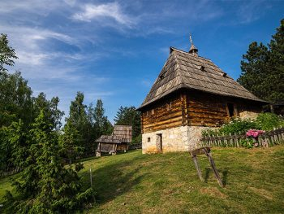
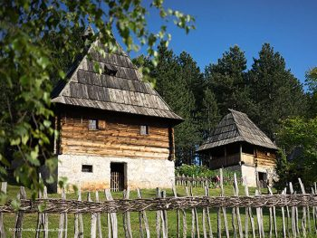

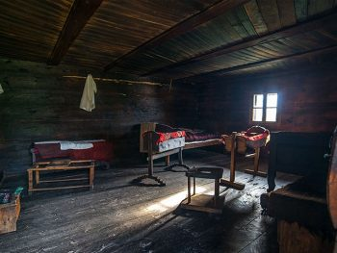
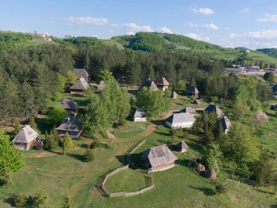

Stopića pećina

STOPIĆA PEĆINA
Stopića pećina je smeštena u blizini mesta Rožanstva na Zlatiboru. Ulaz u pećinu se nalazi na 711,18m nadmorske visine, a sam ulaz je impresivan, jer je širina otvora 35m, a visina 18m. Ova pećina je dugačka oko 2000m, a visoka oko 50m.
Pećinа je rečnа pećinа, kroz koju protiče Trnаvski potok.
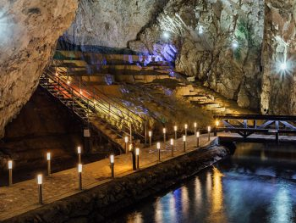
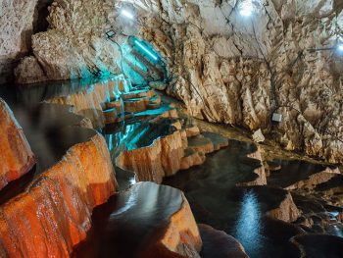
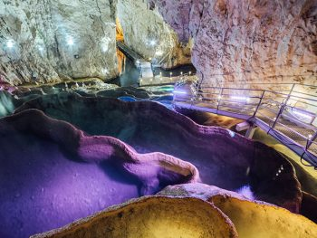
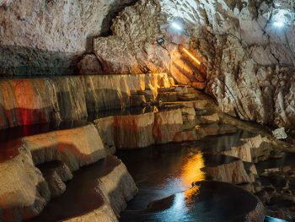
Spada u jednu od najlepših pećina Srbije iako nije bogata velikim brojem pećinskih ukrasa.

DRVENGRAD

DRVENGRAD je etno selo koje je izgradjeno tako da podseća na grad. Nalazi se izmedju planine Tare i Zlatibora na brdovitom delu koji se zove Mećavnik, iznad sela Mokra Gora.Drvengrad ima sve ono što ima i svaki drugi grad: ulice, crkvu, pozorište, bioskop, biblioteku, sportske terene, restorane.
Centralni mali trg je popločan drvetom, a okolo su male drvene kuće. Drvengrad je izgrađen po ideji Emira Kusturice, našeg poznatog režisera, za potrebe snimanja filma „ Život je čudo“. Emir Kusturica je nazvao ulice Drvengrada koje po poznatim piscima, glumcima i sportistima.
